Caps Twist
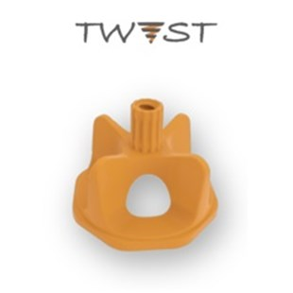
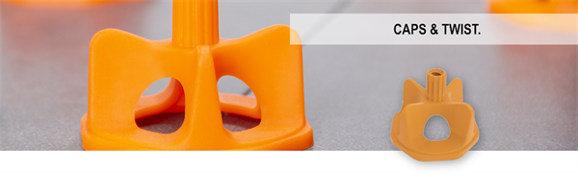Fix Plus ® Twist Caps
De Twist Caps gebruik je in combinatie met de Twist Levelling Clips. Deze Caps draai met een schroefbeweging over de speciale twist clips.
Net als bij het systeem met de clip en de keg plaats je als eerst de clip onder de tegel. Vervolgens kan de volgende tegel op zijn plaats gelegd worden. Nu kan de Twist Cap op de clip geschroefd worden. Door zijn ergonomische vorm is deze zonder veel moeite goed stevig aan te draaien zodat het tegelwerk goed genivelleerd wordt. Tevens is de cap voorzien van openingen aan vier zijden zodat het zicht op het tegelwerk behouden blijft.
Na het uitharden van de tegellijm word met wat handig voetenwerk, of een rubberhamer, het levelling systeem verwijderd. Schop, of sla, altijd met de voegrichting mee. De Twist Caps zijn gefabriceerd uit hoogwaardig kunststof en kunnen meerdere malen worden gebruikt.
Verbruik Twist Caps
De Twist Caps zijn zo ontworpen dat deze uitermate geschikt zijn voor het plaatsen op de kruispunten van uw tegelwerk. De openingen in de Caps zorgen ervoor dat er altijd goed zicht is op de voegen. Dit heeft als voordeel dat er met aanzienlijk minder inspanning, kosten en met meer tijdwinst getegeld kan worden.
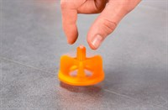 | 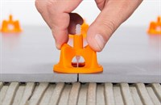 | 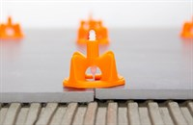
Verkrijgbaar in:
Fix Plus ® Twist Caps 100 st.
Fix Plus ® Twist Caps 250 st.
Fix Plus ® Twist Caps 600 st.
Aantal benodigde caps?
Deel simpelweg het aantal clips door de aantal faces waarin u het tegelwerk gaat aanbrengen. Houd erwel rekening mee dat op rechte stukken het tegelen behoorlijk snel kan gaan.
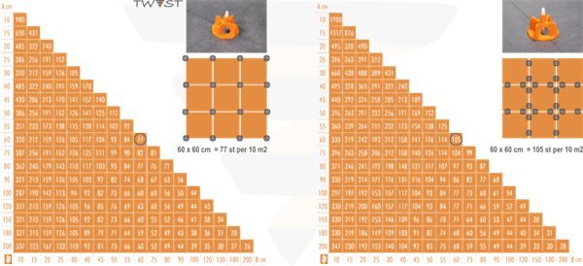
Stappenplan
Een eenvoudig stappenplan om een indruk te krijgen hoe dit levelling systeem werkt. Het Twist levelling systeem werkt met Clips & Caps en je hebt geen speciale tang nodig. Verder werk het net zo als ons "originele" levelling systeem.
1. Breng de tegellijm gelijkmatig aan op de vloer of wand. Plaats de clips onder de tegels
2. Leg de tegel op zijn plaats endruk deze goed in de tegellijm. Bij formaten groter dan 50x50 cm. adviseren wij om ook de achterkant van de tegel met een dunne laag tegellijm in te smeren.
3. Plaats de Cap boven op de Clip.
4. Maak een draaibeweging en de Cap "Twist" soepeltjes naar beneden tot aan de tegel.
5. Draai nu de Cap stevig aan tot de tegels onderling mooi vlak liggen.
Extra voordelen met Twist
Het Twist systeem is geschikt om op twee manieren gebruikt te worden. Je kunt de Clips en Caps gebruiken zoals je dit zou doen met ons "originele" levelling systeem. Je plaatst dan Clips en Caps een aantal centimeters van de hoeken.
Doordat de Caps van het Twist systeem openingen hebben blijf je altijd een optimaal zicht houden op het voegen spel. Dit maakt het systeem uitermate geschikt voor plaatsing op de kruispunten van de voegen. Dit is met name handig bij formaten kleiner als 40x40 cm. Tevens levert het enorme besparing op, omdat je simpelweg veel minder levelling materiaal nodig hebt.
Na het aanbrengen van het tegelwerk is het tijd om de tegellijm te laten drogen. Neem hierbij het advies over van de tegellijm fabrikant. Nadat de tegellijm volledig is uitgehard kunnen de clips en caps verwijderd worden.
6a. Schop met wat handig voetenwerk de clips en caps los. Schop altijd met de richting mee van de voegen, en op de zijkant van de clip.
6b. Voor wandwerk kun je het beste een rubberhamer gebruiken. Ook heer geldt, met de richting van de voegen mee slaan. Een klein tikje op de zijkant is genoeg.

